## 真有迪士尼小飞象，与4265岁黑珊瑚是邻居！海山的秘密不止于此

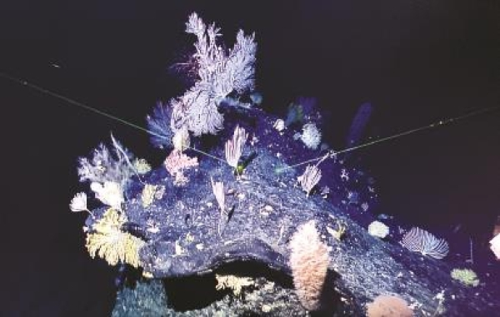

海底珊瑚林

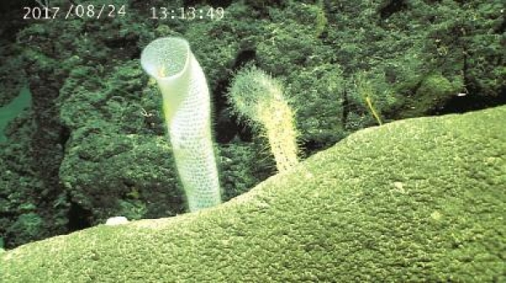

偕老同穴

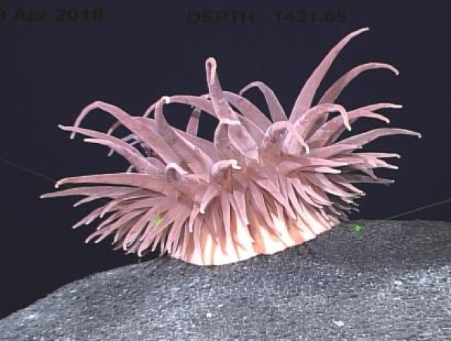

长寿海葵

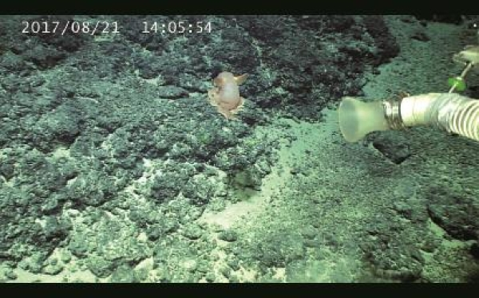

深海小飞象

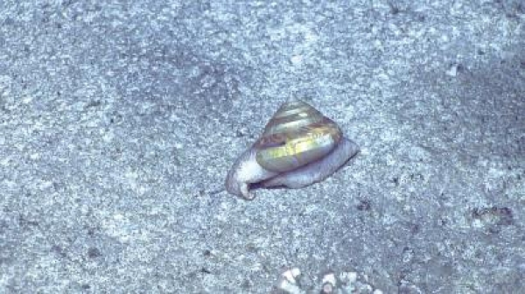

"活化石”翁戎螺

**什么是海山？**

　　海山，就是海底山。与岛或礁不同，海山是完全在海面以下的。

　　狭义上，海山通常是指海面下高度超过1000米的海底隆起，从洋壳上开始测量，海山的高度一般在1000至4000米之间。全球有3万多座海山，占据了全球约4.7%的海底面积。海山因其隆起高度超过1000米，因此必然处于深海中，是深海大洋中的显著生态景观。

　　广义上的海山也包括海底隆起高度在500—1000米的海丘，占全球约16.3%的海底面积。此外，海底还有不计其数高度不足500米的深海丘陵。

　　海山主要是由火山活动形成的死火山，板块构造运动可使海山呈链状分布或细长形集群。夏威夷-皇帝海山链就是一条比较著名的海山链，其北端最古老的海山已有8100万年的历史，而这条链上最年轻的海山是位于夏威夷岛东南35公里处的罗希海山，处于夏威夷-皇帝海山链的东南端。它还是一座仍不时喷发的海底活火山，在喷口周边形成了海底热泉生物群落，在远离喷口的地方则是一般的海山生物群落。

　　海山可分为板内海山和板块边界海山。板内海山位于深海平原上，例如太平洋中的麦哲伦海山链、夏威夷-皇帝海山链等。

　　板块边界海山又称岛弧海山，通常位于岛弧上，例如雅浦海沟和马里亚纳海沟边缘的海山。它们通常也是由火山岩浆活动形成的，但其形成又常常与板块俯冲相关联。

　　从形态上，海山可分为尖顶海山和平顶海山。一部分海山在火山喷发形成后，其山顶可能超出海平面，随着波浪的侵蚀，形成了较为平坦的山顶，又随着地质演化慢慢下沉到海平面之下，这种海山被称为平顶海山。

　　海山的底质以硬底为主，在平坦的海山顶部或海山的平缓处，可见到软泥、砂等沉积物，有些可形成含有孔虫砂或珊瑚砂等物质的软底沉积，由生物的遗壳或碎片形成的。与陆地山不同的是，海山通常在岩石等硬底区域的生物更繁盛，而在软底区则往往生物稀少。

　　因此，在热带寡营养海域的海山底或山腰的平缓处，常覆盖着一层白茫茫的砂，这些地方往往生物稀少，如同海底沙漠。而在海山的海流通畅的某些硬底区域，却可能见到繁茂的珊瑚林，如同沙漠绿洲。

**海山生境有多脆弱？**

　　海山既有极其丰富的富钴结壳资源，又蕴藏有大量具有重要商业价值的鱼类资源，是大洋渔场的主要所在地，近年来受到越来越多的关注。然而，海山生物具有生长慢、生命周期长、繁殖力低等特点，其生态环境十分脆弱。

　　许多海山生物都已生长上百年。来自夏威夷附近海山的一株黑珊瑚，经同位素测年分析显示，已经有4265岁了，堪称全球已知最长寿的动物。这样的生物一旦遭到破坏，则很难恢复。

　　冷水珊瑚是海山最具多样性且数量最占优势的巨型动物类群，主要生活在水深超过200米的海底或海山上。每个冷水珊瑚就像一棵树一样，可为许多生物（如蛇尾、铠甲虾等）提供附着生境，是海山等深海生态系统的关键物种。

　　当前的过度捕捞已造成严重的海山生境破坏和生物多样性丧失。以长寿鱼为例，它的学名叫大西洋胸棘鲷，生活在水深500-1500米的海山区及大陆坡上的岩石区。长寿鱼的渔获量已从上世纪90年代的9万吨，急剧下降到现在的1万吨左右。

　　此外，海山还是价值昂贵的红珊瑚的重要栖息地，过度捕捞导致了许多原来的栖息地已经见不到它们的踪影了。

　　海底拖网作业方式往往对海山生境造成毁灭性影响。在海底拖网作业频繁的地方，海山岩石表面光秃秃的，几乎见不到珊瑚或其他大型动物。

　　当前，已有数据显示，海山生物群落具有对捕捞活动的脆弱性、对底拖网扰动的高敏感性和低恢复力。海山及其冷水珊瑚已被列入脆弱海洋生态系统，纳入联合国主导的国家管辖海域外生物多样性养护与可持续利用国际协定谈判议题中。

　　科学规范海山系统的资源开发活动，保护海山生态系统已经日益受到国际社会的关注。对海山生物本底资源的调查和认识，是进行海山生物资源有序开发利用和保护的先行基础。

**深海生物趣事**

　　偕老同穴其实是一种玻璃海绵，在西方也被称作“维纳斯的花篮”。一种名为“俪虾”的小虾从小就成双结对地经偕老同穴的筛板孔进入中空的中央腔，待到小虾长大，它们就在海绵体内出不来，成对相伴直至寿终。故而偕老同穴被认为是永恒爱情的象征，其标本在一些地方被作为结婚礼物，用来祝福新人白头偕老。

　　虽然海葵看上去很像花朵，但其实是捕食性动物。海葵多数不移动，有的偶尔爬动，或以翻慢筋斗方式移动。科学家还发现，海葵的寿命大大超过海龟、珊瑚等寿命达数百年的物种，是世界上寿命最长的海洋动物之一。有研究者对三只采自深海的海葵进行测定，发现它们的年龄竟高达1500岁至2100岁。

　　“深海小飞象”是一种人们了解不多的特殊章鱼，是烟灰蛸属Grimpo teuthis章鱼。因其外貌酷似迪斯尼动画片中的小飞象而得名，俗称“深海小飞象”或“小飞象章鱼”。其胴部具有一对较大的肉鳍，在水中游泳时犹如小飞象扇动耳朵在水中摇曳，憨态可掬。它有八条腕，每条腕上具吸盘1行，可以让它们在海底爬行、捕食等。

　　翁戎螺的栖息地是水深80米至数百米的海底礁石缝中，被认为是软体动物腹足纲中最原始的类群之一。科学家已确认，翁戎螺是在5.7亿年前寒武纪时就出现在地球上的海洋生物之一，发现有大量的化石种，而现生种较少。由于翁戎螺历经数亿年演变，依然保留了和祖先相同的形态，生物学家将翁戎螺誉为海洋贝类中的“活化石”。